HF P200N
逆功率保护装置
使用说明书

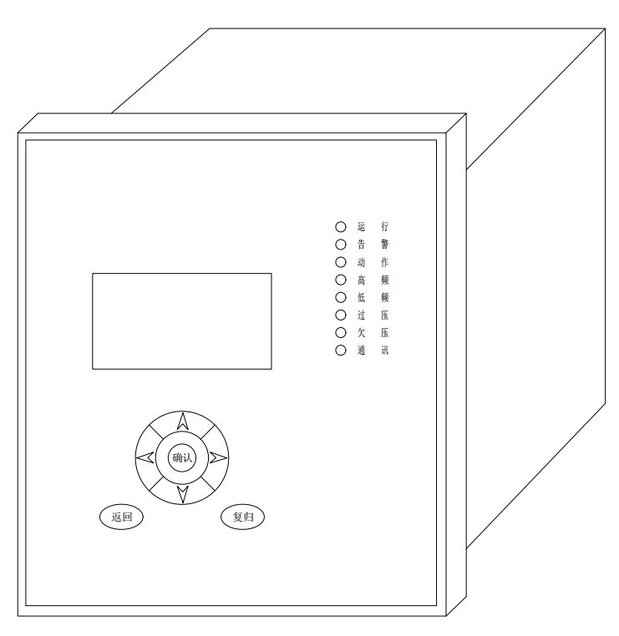

版本：V2.1
烟台海珐电气科技有限公司

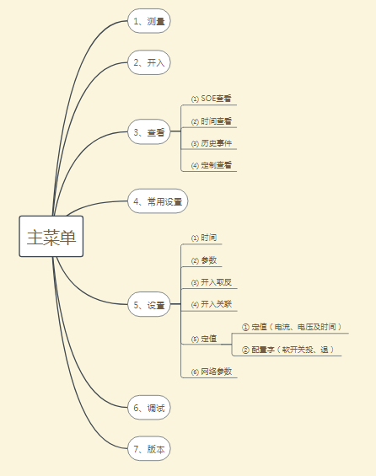

一、装置面板指示灯说明
面板共有8个LED灯，从上到下排序如下
- 运行：绿灯，表示CPU的运行状态，正常运行时闪烁。
- 告警：黄灯，当有跳闸事件或告警事件时，该指示灯常亮。
- 动作：红灯，任何保护动作时灯亮。
- 高频：红灯，高频动作时灯亮。
- 低频：红灯，低频动作时灯亮。
- 过压：红灯，过压动作时灯亮。
- 欠压：红灯，欠压动作时灯亮。
- 通讯：绿灯，通讯时灯闪烁。
二、装置操作说明（所有菜单进入密码为1000）
1、按键使用说明
↑：是液晶上光标的向上移动键，也作为数字的增加键，按一次，数字加一。
↓：是液晶上光标的向下移动键，也作为数字的减少键，按一次，数字减一。
←：向左移位。
→：向右移位。
ENTER：确定键。执行命令按此键，则进行下一步操作。
返回：按此键返回上一步或上一个菜单。
复归：有跳闸或告警信号，且故障解除后，按此键复归告警灯。
2、装置菜单使用说明
1.测量
2.开入
3.查看
4.设置
5.调试
6.版本
菜单显示如下:

图1 主菜单
2.1 测量菜单
在主菜单下，按“确认”键，光标“1”闪烁，继续按“确认”键进入“测量”菜单，在此菜单中可查看一次值和二次值，进入二次值菜单后可查看相应的测量值（图2）。如下表所示
1.UA 0.0 V
2.UB 0.0 V
3.UC 0.0 V
4.U2 0.00 V
5.Ia 0.00 A
6.Ib 0.00 A
7.Ic 0.00 A
8.U0 0.00 V
9. I0 0.0 mA
10.P 0.0 W
11.Q 0.0 Var
12.S 0.0 VA

13.COS 0.00
14.F 0.00 Hz
15.Uab 0.0V
16.Ubc 0.0V
17.Uca 0.0V
18.df/dt 0.00Hz/s
19.dUab/dt
0.00 V/s
dUbc/dt
0.00 V/s
dUca/dt
0.00 V/s

一次值菜单如下：图3
1.UA 0.0 kV
2.UB 0.0 kV
3.UC 0.0 kV
4.Ia 0.00 A
5.Ib 0.00 A
6.Ic 0.00 A
7.P 0.00 kW
8.Q 0.0 kVar
9.S 0.0 kVA
10.Cos 0.00
11.F 0.00 Hz
12.Uab 0.0 kV
13.Ubc 0.0 kV
14.Uca 0.0kV

2.2 开入菜单
开入菜单显示如下:图4
1、开关位置 分
2、手车位置 分
3、地刀位置 分
4、未储能 分
5、开入5 分
6、开入6 分
7、开入7 分
8、开入8 分
9、开入9 分
9、远方投入 分

11、开入11 分
12、开入12 分
13、开入13 分
14、开入14 分
15、开入15 分

16、开入16 分
17、检修状态 分
18、闭锁保护 分
19、跳位监视 分
20、合位监视 分

2.3 查看
在主菜单下选择“查看”，查看菜单内容显示如下图：
= = 查看 = =
1）. SOE事项
2）. 查看时间
3）. 历史事件
4）. 查看定值

2.4 设置菜单
在主菜单下，按“↑”，“↓” 键移动光标“►”，选中“设置”项,然后按“确定”键，进入如图所示的屏幕显示，参数设置共两屏。移动光标进入相应设置。按“确认”键，进入相关设置菜单。图5
==设置==
1）.时间
2）.参数
3）.开入取反
4）.定值
5）.延时跳闸
6）.网络参数
==时间==
2000年01月01日
00时00分00秒
确定 取消

图5 图6
2.3.1时间
如图4所示，将光标移至“时间”处，按“确认”键，进入修改菜单，按“确认”键光标闪烁，按“↑”，“↓”，键修改参数，按“←”，“→”移动光标，直至参数修改完成，修改完成后选择“确定”保存参数，或按“取消”，取消保存。

2.3.2参数
进入“参数”设置项，设置方法与时间相似以下不在赘述。具体参数见下图：图7
==设置参数==
装置地址 001
去抖时间 005
测量量零漂 0.02
保护量零漂 0.50
…
电压量零漂 0.50
直流量零漂 0.02
PT变比 0001
CT变比 0001
VV接线 退

图7 参数设置
装置地址用于设置通讯地址，去抖时间及零漂出厂前已设置，无需再设置。PT和CT变比设置值为比值，例如CT变比为500/5，此次则设置为100。VV接线选择“退”即PT为普通接线方式，选择“投”，则为VV接线方式。
“参数”菜单中可对保护功能（过压、欠压、遥控合闸、遥控分闸、事故信号、预告信号灯）关联出口和指示灯，把对应的出口和指示灯设置为1即可。举例如下：
- 过压关联出口：如右图，I1表示过流1段即速断。
过压
7654321
LED 01000
出口 0000101
第一行的7654321代表第7、6、5、4、3、2、1个指示灯和出口，
出口，1下面对应为1说明当过压动作时第一个
出口（端子A1、A2）动作。
- 遥控分闸合闸出口设置：如右图表示遥控分闸出口1、3动作，
遥控分 7654321
出口 0000100
遥控合 7654321
出口 0000010

遥控合闸出口2动作

- 事故信号，预告信号设置：如右图表示事故信号
事故总 7654321
出口 0010000
预告总 7654321
出口 0001000

出口为出口5，预告信号出口为出口4.

2.3.3校正
装置在出厂前已经测试校正，无需再进行校正。

2.3.4开入取反（开入关联）
进入密码为1000。
开入1 00.02秒
7 6 5 4 3 2 1
LED 0 0 0 0 0
出口 0 0 0 0 0 0 0

图9 开入取反（关联）界面
如图9所示遥信时间默认为0.002秒，即遥信触发0.02秒后才执行点亮指示灯触发出口。需要关联指示灯就把对应的LED设置为1，需要关联出口动作就把对应的出口设置为1。
2.3.6通讯设置
在“参数”菜单中可设置装置地址，地址范围（十进制）0～255,装置波特率默认为9600bps。
规约为ModBus规约

三、保护功能
3.1逆功率保护
逆功率保护需要满足以下条件
1.“逆功率”—投；
2. 二次逆功率值的绝对值≥“逆功率定值”；
3. 三相电流（Ia、Ib、Ic）中有一相电流≥0.1A；或者采到合位信号（C4=1）；
4. 延时时间≥“逆功率延时”；
3.2外部联跳
1.“外部联跳1/2”—投;
2. 对应开入量有信号;
满足以上条件联跳动作。
3.3系统失电
1）系统失电－“投”；
2）所有线电压都小于60V；
3）采样电流ia、ib、ic都<0.1A；
4）断路器合位；
满足以上条件系统失电动作。
3.4有压自动合闸
1.“有压自动合闸”—投；
2.所有线电压（Uab Ubc Uca）≥“有压合闸定值”；
3.断路器为分位；
4.装置刚上电，或者低电压动作引起跳闸；
5. 延时时间大于等于“有压合闸延时”；
满足以上条件有压自动合闸动作。
3.5模拟跳闸
1.设置跳闸的开关量有信号;
2. 对应的开关量关联出口;
满足以上条件，模拟跳闸动作。

附1：定值整定 区号：0 密码：1000
定值整定
序号 | 定值 | 整定范围 | 单位 | 备注
1 | 速断电流 | 0.01-99.99 | A
2 | 过流II段电流 | 0.01-99.99 | A
3 | 过流II段时间 | 0.01-99.99 | S
4 | 过流III段电流 | 0.01-99.99 | A
5 | 过流III段时间 | 0.01-99.99 | S
6 | 过流保护低压 | 0.1-999.9 | V
7 | 过压 | 0.1-999.9 | V
8 | 过压动作延时 | 0.01-99.99 | S
9 | 欠压 | 0.1-999.9 | V
10 | 欠压动作延时 | 0.01-99.99 | S
11 | 过压II段定值 | 0.1-999.9 | V
12 | 过压II段时间 | 0.01-99.99 | S
13 | 欠压II段定值 | 0.1-999.9 | V
14 | 欠压II段时间 | 0.01-999.99 | S
15 | 过压III段定值 | 0.1-999.9 | V
16 | 过压III段时间 | 0.01-99.99 | S
17 | 欠压III段定值 | 0.1-999.9 | V
18 | 欠压III段时间 | 0.01-999.99 | S
19 | 低频定值 | 0.01-99.99 | HZ
20 | 低频时间 | 0.01-9999.99 | S
21 | 高频定值 | 0.01-99.99 | HZ
22 | 高频时间 | 0.01-9999.99 | S
23 | 频率突变 | 0.01-9.99 | HZ/S
24 | 频率突变时间 | 0.01-999.99 | S
25 | 有功逆功率 | 0.1-999.9 | W
26 | 有功逆功率时间 | 0.01-99.99 | S
27 | 无功逆功率 | 0.1-999.9 | Var
28 | 无功逆功率时间 | 0.01-99.99 | S
29 | 逆功率闭锁电压 | 0.1-999.9 | V
30 | 有压合闸 | 1-999 | V
31 | 有压合闸时间 | 0.01-999.99 | S
32 | 过有功 | 1-9999 | W
33 | 过有功时间 | 0.01-999.99 | S
34 | 欠有功 | 1-9999 | W
35 | 欠有功时间 | 0.01-999.99 | S
36 | 过无功 | 1-9999 | Var
37 | 过无功时间 | 0.01-999.99 | S
38 | 欠无功 | 1-9999 | Var
39 | 欠无功时间 | 0.01-999.99 | S
40 | 低频II段定值 | 0.01-99.99 | HZ
41 | 低频II段时间 | 0.01-9999.99 | S
42 | 高频II段定值 | 0.01-99.99 | HZ
43 | 高频II段时间 | 0.01-9999.99 | S
44 | 低频III段定值 | 0.01-99.99 | HZ
45 | 低频III段时间 | 0.01-9999.99 | S
46 | 高频III段定值 | 0.01-99.99 | HZ
47 | 高频III时间 | 0.01-9999.99 | S
48 | 低频IV段定值 | 0.01-99.99 | HZ
49 | 低频IV段时间 | 0.01-9999.99 | S
50 | 高频IV段定值 | 0.01-99.99 | HZ
51 | 高频IV段时间 | 0.01-9999.99 | S
52 | 零序过压 | 0.1-185.0 | V
53 | 零序过压时间 | 0.01-99.99 | S
54 | 高压I0过流 | 0.1-185.0 | A
55 | 高压I0过流时间 | 0.01-99.99 | S
56 | 高压零流II段 | 0.1-185.0 | A
57 | 高压零流II段时间 | 0.01-99.99 | S
58 | 电压突降 | 0.1-999.99 | V/S
59 | 电压突降时间 | 0.01-99.99 | S
60 | PT断线 | 0.01-99.99 | S
61 | 系统失电时间 | 0.01-99.99 | S

附2：配置字整定 区号：0 密码：1000
设置配置字
序号 | 控制字整定 | 整定方式 | 备注
1 | 速断 | 投/退
2 | 过流II段 | 投/退
3 | 过流III段 | 投/退
4 | 过压 | 投/退
5 | 欠压 | 投/退
6 | 过压II段 | 投/退
7 | 欠压II段 | 投/退
8 | 过压III段 | 投/退
9 | 欠压III段 | 投/退
10 | 高频保护 | 投/退
11 | 低频保护 | 投/退
12 | 高频II段 | 投/退
13 | 低频II段 | 投/退
14 | 高频III段 | 投/退
15 | 低频III段 | 投/退
16 | 高频IV段 | 投/退
17 | 低频IV段 | 投/退
18 | 频率突变 | 投/退
19 | 滑差闭锁 | 投/退
20 | 过有功 | 投/退
21 | 欠有功 | 投/退
22 | 过无功 | 投/退
23 | 欠无功 | 投/退
24 | 外部联跳1 | 投/退
25 | 外部联跳2 | 投/退
26 | 有功逆功率 | 投/退
27 | 无功逆功率 | 投/退
28 | 系统失电 | 投/退
29 | 有压自动重合闸 | 投/退
30 | 模拟跳闸 | 投/退
31 | PT断线 | 投/退
32 | 控制回路断线 | 投/退
33 | 高压零序过流 | 投/退
34 | 高压零序过流II段 | 投/退
35 | 电压突降 | 投/退
36 | 低压滑差闭锁 | 投/退
37 | 零序过压告警 | 投/退
注：保护开入信号为外部供电
例如：开关信号 公共端接负极 B1开关位置 接正极
继电器开出 为无源输出（干接点）

附3：外形及开孔尺寸图
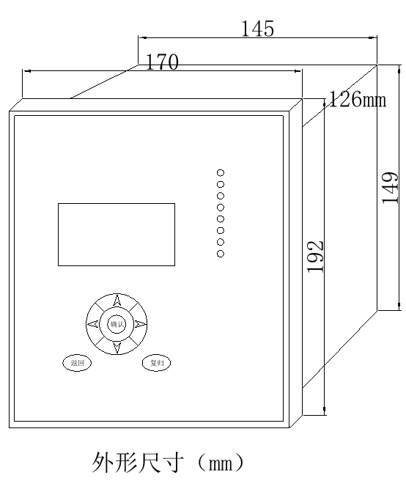
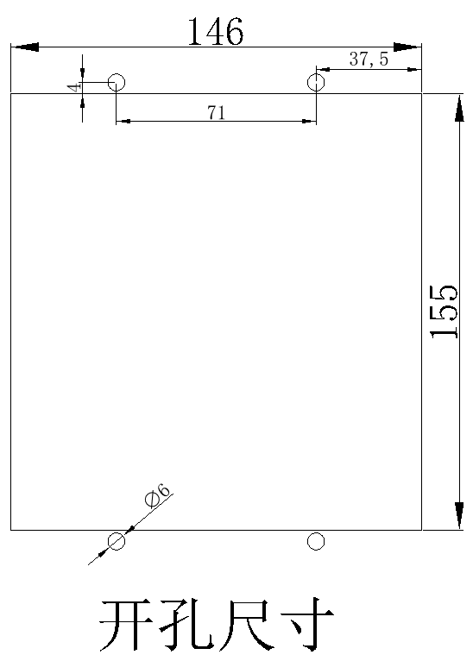

装置前面框厚度10mm,后端子高度21.5mm,筒体深度122mm,装置总深度143.5mm。

附4：端子图
A电源开出板 |  | B开入版 |  | D模拟量板
A1 | 总跳闸出口 | B1 | 开关位置 | D1 | IA* | 保  护  电  流
A2 | 总跳闸出口 | B2 | 手车位置 | D2 | IA | 保  护  电  流
A3 | 合闸出口 | B3 | 地刀位置 | D3 | IB* | 保  护  电  流
A4 | 合闸出口 | B4 | 弹簧未储能 | D4 | IB | 保  护  电  流
A5 | 分闸出口 | B5 | 开入5 | D5 | IC* | 保  护  电  流
A6 | 分闸出口 | B6 | 开入6 | D6 | IC | 保  护  电  流
A7 | 预告信号  （扩展） | B7 | 开入7 | D7 | IO* | 零序  电流
A8 | 预告信号  （扩展） | B8 | 开入8 | D8 | I0 | 零序  电流
A9 | 事故信号  （扩展） | B9 | 开入9 | D9 | UA | 电  压  回  路
A10 | 事故信号  （扩展） | B10 | 远方投入 | D10 | UN | 电  压  回  路
A11 | 出口6（扩展） | B11 | 开入11 | D11 | UB | 电  压  回  路
A12 | 出口6（扩展） | B12 | 开入12 | D12 | UN | 电  压  回  路
A13 | 出口7（扩展） | B13 | 开入13 | D13 | UC | 电  压  回  路
A14 | 出口7（扩展） | B14 | 开入14 | D14 | UN | 电  压  回  路
A15 | 装置故障出口（扩展） | B15 | 开入15 | D15 | U0 | 零序  电压
A16 | 装置故障出口（扩展） | B16 | 开入16 | D16 | U0N | 零序  电压
A17 | 4851A | B17 | 检修状态
A18 | 4851B | B18 | 闭锁保护
A19 | 备用 | B19 | 开入公共端
A20 | 备用 | B20 | +KM
A21 | 空 | B21 | 跳位监视
A22 | L/+电源 | B22 | 合位监视
A23 | N/-电源 | B23 | 空
A24 | 接地 | B24 | 空
注：扩展出口默认不配置，需要时订货说明。

